ПРОТОКОЛ №7
заседания жюри по утверждению индивидуальных результатов участников
школьного этапа всероссийской олимпиады школьников по
ИСТОРИИ

«08» октября 2026 г.

На заседании присутствовали 5 члена жюри.
Повестка: подведение итогов школьного этапа всероссийской олимпиады школьников по литературе.

Выступили:
1. Председатель жюри
Давляева М.В.

2. Члены жюри
Снегирева Г.Ф., учитель литературы - секретарь
Колпакова Л.А., учитель истории и обществознания
Валуева О.В., учитель английского языка
Косимхужаева Ф.Р., учитель музыки и технологии

Голосование членов жюри:
«за» 5
«против» 0

Решение: утвердить индивидуальные результаты участников школьного этапа всероссийской олимпиады школьников по истории (прилагается).

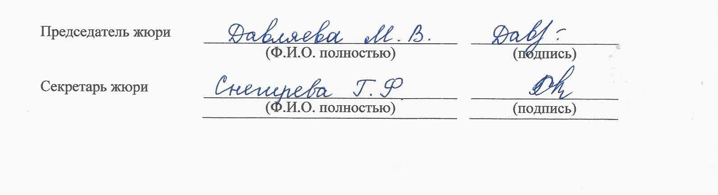

Муниципальное бюджетное общеобразовательное учреждение
«Октябрьская средняя общеобразовательная школа №2»
Сп «Петропавловская школа»
Результаты
школьного тура олимпиады по истории
5 класс
Максимальное количество баллов -65

№ | ФИ участника | Набранные баллы | Место | Статус
1 | Тургунова Ксения | 37 | 1 | победитель
2 | Хамидулин Евгений | 36 | 2 | призёр
3 | Уколов Илья | 31 | 3 | призёр
4 | Шеринкин Глеб | 22 | 4 | участник
5 | Сафаргалиев Линар | 22 | 4 | участник
6 | Мухтаров Эльмар | 20 | 5 | участник
7 | Нурисламова Юлия | 18 | 6 | участник
8 | Салимова Вилена | 18 | 6 | участник

Дата проведения: 07.10.2026

Председатель жюри: Давляева М.В.

Члены школьного жюри: Снегирева Г.Ф.
Колпакова Л.А
Валуева О.В.
Косимхужаева Ф.Р.

Муниципальное бюджетное общеобразовательное учреждение
«Октябрьская средняя общеобразовательная школа №2»
Сп «Петропавловская школа»
Результаты
школьного тура олимпиады по истории
6 класс
Максимальное количество баллов -65

№ | ФИ участника | Набранные баллы | Место | Статус
1 | Давляева Анастасия | 51 | 1 | победитель
2 | Колпаков Никита | 37 | 2 | призёр
3 | Авдияров Айдар | 30 | 3 | призёр
4 | Закирова Виктория | 20 | 4 | участник
5 | Ширванов Алмаз | 18 | 5 | участник

Дата проведения: 07.10.2026

Председатель жюри: Давляева М.В.

Члены школьного жюри: Снегирева Г.Ф.
Колпакова Л.А.
Валуева О.В.
Косимхужаева Ф.Р.

Муниципальное бюджетное общеобразовательное учреждение
«Октябрьская средняя общеобразовательная школа №2» Сп «Петропавловская школа»

Результаты
школьного тура олимпиады по истории
7 класс
Максимальное количество баллов - 70

№ | ФИ участника | Набранные баллы | Место | Статус
1 | Тагирова Марьям | 14 | 1 | победитель
2 | Ахмадуллина Алмазия | 13 | 2 | призер
Дата проведения: 07.10.2026

Председатель жюри: Давляева М.В.

Члены школьного жюри: Снегирева Г.Ф.
Колпакова Л.А.
Валуева О.В.
Косимхужаева Ф.Р.

Муниципальное бюджетное общеобразовательное учреждение
«Октябрьская средняя общеобразовательная школа №2»
Сп «Петропавловская школа»
Результаты
школьного тура олимпиады по истории
8 класс
Максимальное количество баллов -65

№ | ФИ участника | Набранные баллы | Место | Статус
1 | Хасватова Амина | 34 | 1 | победитель
2 | Хусаинова Эьяна | 33 | 2 | призёр
3 | Казыханова Руфина | 19 | 3 | призёр
4 | Кокотова Арина | 13 | 4 | участник
5 | Кусекеев Роман | 8 | 5 | участник
6 | Шамкаева Миляуша | 4 | 6 | участник
7 | Колпаков Еремей | 3 | 7 | участник

Дата проведения: 07.10.2026

Председатель жюри: Давляева М.В.

Члены школьного жюри: Снегирева Г.Ф.
Колпакова Л.А.
Валуева О.В.
Косимхужаева Ф.Р.

Муниципальное бюджетное общеобразовательное учреждение
«Октябрьская средняя общеобразовательная школа №2»
Сп «Петропавловская школа»

Результаты
школьного тура олимпиады истории
9 класс
Максимальное количество баллов - 70

№ | ФИ участника | Набранные баллы | Место | Статус
1. | Нуриева Арина | 15 | 1 | победитель

Дата проведения: 07.10.2026

Председатель жюри: Давляева М.В.

Члены школьного жюри: Снегирева Г.Ф.
Колпакова Л.А
Валуева О.В.
Косимхужаева Ф.Р.

